Dotazník
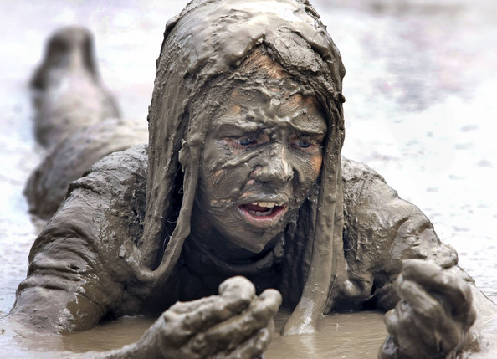
Účastníka víkendovky Bahno – základ života

Jméno:
Příjmení:
Jak Tě máme oslovovat:
Kolik Ti je let:
Email:
Telefon:
Máš nějaké zdravotní omezení
Nějaké speciální požadavky na stravu (vegetarián, alergie):

Zvládneš krátkodobý pobyt ve velmi těsném prostoru?

Co uděláš, když potkáš hejkala?

Co se Ti vybaví, když se řekne „bahno“?

Čeho se nejvíc bojíš?

Tvoje dosavadní zkušenost s bahnem:

Budeš chtít do terénu na běžkách, nebo na sněžnicích?

Jak ses o akci dozvěděl?

Byl si už někdy s Brontosaurem?

